МБУК ВР «МЦБ» им. М. В. Наумова

Рекомендательный список

«Книги, которые ждали»

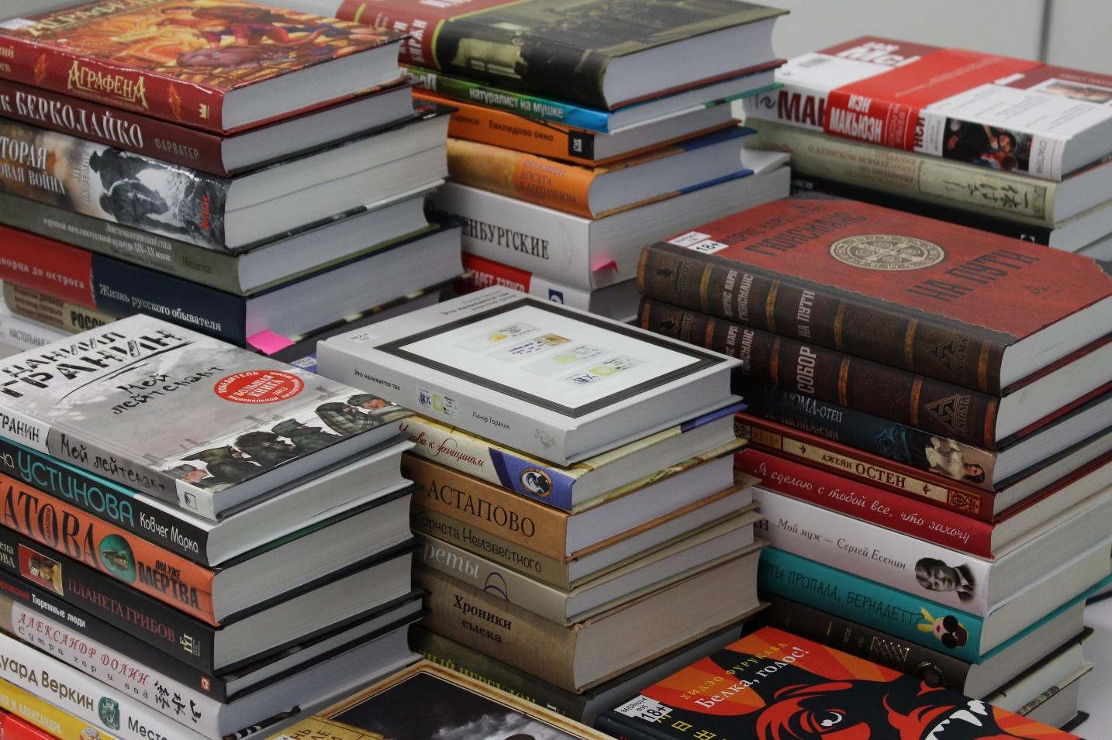

Подготовил: библиотекарь I кат.
Отдела обслуживания
Матусевич Н. Б.

ст. Романовская
2023г.

Добрый день, друзья!

Представляем вашему вниманию подборку самых интересных новинок весны. Мистические и любовные романы, остросюжетные и ретро-детективы, фантастика и фэнтези. Самые ожидаемые читателями произведения отечественных и зарубежных авторов.

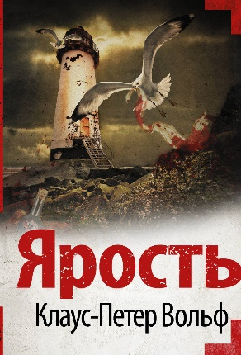
Вольф, Клаус-Петер.
Ярость [текст]: роман/ Клаус- Петер Вольф; [пер. с нем. Д. Сорокиной]. – Москва: АСТ, 2020. – 448с. – (Мастера саспенса).

В небольшом городке на берегу Северного моря найден труп девушки. Поиски преступника наводят главного комиссара полиции Анну Катрину Клаазен на след человека, который уже давно числится мертвым. Она и не подозревает, что он замешан в шантаже государственного масштаба, ставящем под угрозу жизни миллионов человек.

Лель, А.
Давай никому не скажем [текст]: роман/ Агата Лель. – Москва: Эксмо: 2021. – 416 с.

Яна, отказываясь от перспектив столицы, возвращается в родной городок и устраивается преподавательницей в колледж в попытке наладить трещащую по швам жизнь. На Яне — младшая сестра и мать-алкоголичка. Пока Яна пытается вырваться из этого круга, ей на пути встречается он — молодой и обаятельный студент, привыкший добиваться желаемого всеми способами. Каждый из них хранит тайну, которая способна разрушить все.

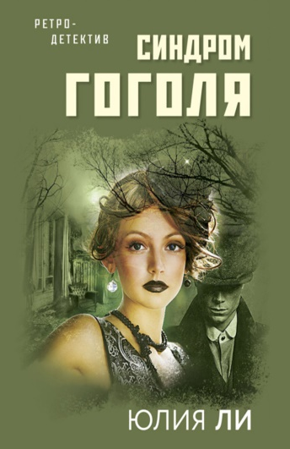
Ли, Ю.
Синдром Гоголя [текст]: роман / Юлия Ли. – Москва: Эксмо, 2021. – 352с.

1925 год. Полузаброшенный город. Профессор психиатрии и судебный медик из Москвы, Константин Федорович Грених, после революционных событий и гражданской войны едет забирать из детского приюта потерянную дочь, но по дороге ломается дилижанс. Отец, втайне тоскующий по старому режиму, и своенравная десятилетняя девочка, страстно мечтающая вступить в ряды пионеров, оказываются втянутыми в череду таинственных происшествий…

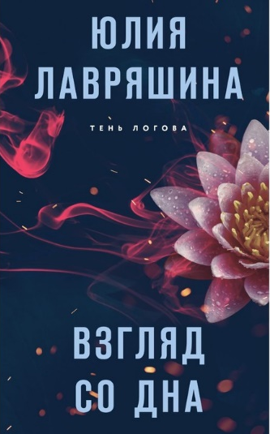
Лавряшина, Ю.
Взгляд со дна [текст]: роман / Юлия Лавряшина. – Москва: Эксмо, 2022. – 302с.

Она явилась словно из ниоткуда и начала свою охоту. На кровавом пути таинственной Русалки появляются все новые и новые жертвы. Кто она? Разгневанное мифическое существо или вполне реальный человек, который сводит личные счеты? Что связывает людей, которых постигла жестокая расправа? И почему на телах жертв убийца оставляет лилии - символ чистоты? Лишь один человек способен найти ответы на все вопросы - следователь Артур Логов.

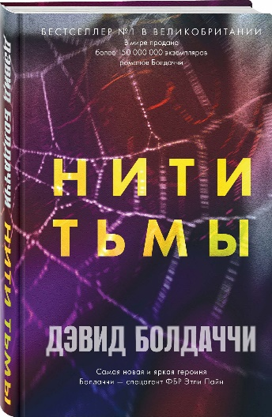
Болдаччи, Д.
Нити тьмы [текст]: роман/ Дэвид Болдаччи; [пер. с англ. И. А. Оганесовой]. – Москва: Эксмо, 2023. – 448 с. – (Дэвид Болдаччи. Гигант мирового детектива).

В памяти у Этли Пайн, словно стальная заноза, засело воспоминание: ей шесть лет, и вторгшийся в их дом мужчина выбирает с помощью детской считалки между ней и сестрой-близнецом Мерси. Останавливается на Мерси и уносит ее с собой. Больше Этли никогда не видела сестру… Спустя тридцать лет спецагент ФБР Пайн, приложив неимоверные усилия, смогла вычислить похитителя - некоего Ито Винченцо. Который, впрочем, давно исчез, не оставив следов. Чтобы найти хоть какую-то ниточку, она отправляется туда, где его видели последний раз, в Нью-Джерси. В дом, где живет внук Винченцо, Тони. Этли собирается просто поговорить с ним, однако Тони, едва услышав стук в дверь и голос женщины, сбегает. Пайн бросается в погоню и, отчаявшись догнать гонимого диким страхом...
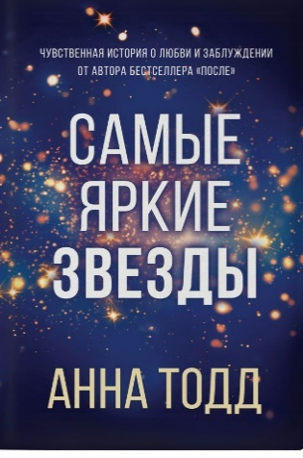
Тодд, А.
Самые яркие звезды [текст]: роман / Анна Тодд; [пер. англ. Е. В. Корягиной]. – СПб: Азбука, 2016. – 320 с.- (Азбука - бестселлер).

Карина знает от матери десятки преданий о звездном небе - что звезды имеют божественную природу и что самые яркие из них сгорают первыми. Иногда Карина ощущает себя как те самые светила. На ее долю выпало слишком много испытаний, и ее внутренний огонь, кажется, скоро превратится в пепел. Но все меняется, когда она знакомится с Каэлом. Его трудно не заметить: он красив, молчалив, терпеть не может запах мяты, явно заинтересован Кариной, но закрыт и совсем неразговорчив. Карина загорается идеей узнать как можно больше об этом человеке. Но, как предупреждала ее мать, самые яркие звезды сгорают первыми…

Корсакова, Т.

Девушка с серебряной кровью [текст]: роман/ Татьяна Корсакова. – Москва: Эксмо, 2022. -352с.

Граф Федор Шумилин вмешался в политику по глупости, и это обошлось ему слишком дорого: он был осужден и приговорен к каторжным работам. Но судьба спасла Федора от верной смерти и привела на остров к Айви. У нее странное имя и еще более странный дар, передающийся в ее роду по женской линии. Она способна спускаться в Нижний мир и усмирять хозяина озера, взимающего с людей кровавые жертвы. Вот только легко ли быть носительницей серебряной крови? И кто же Айви - хозяйка или жертва?.. Но Федору уже безразлично: он знает, что именно эта девушка – его единственная любовь.

Алюшина, Т.
Двое на краю света [текст]: роман / Татьяна Алюшина. – Москва: Эксмо, 2022. – 320 с.

Дикая красота Арктики пленила сердце молодой фотохудожницы с необычным именем Павла. Девушка твердо решила, что войдет в состав экспедиции, отправляющейся на ледяной континент, любой ценой. Но могла ли она подумать, что именно там, на краю света, она найдет и свою любовь?

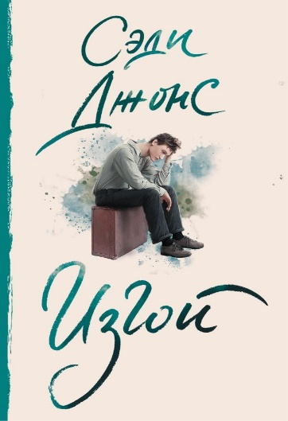
Джонс, С.

[текст]: роман / Сэди Джонс; [пер. с англ. Л. Плостак]. – Москва: АСТ, 2022. – 320с.

Ему было всего десять лет, когда умерла мама. Утонула у Льюиса на глазах. С тех пор жизнь разделилась на «до» и «после». До — были семья, поддержка, внимание, друзья и самая обычная жизнь. После – много горя и одиночества. В своем дебютном романе Сэди Джонс рассказывает историю мальчика, который отказался принимать ложное единодушие общества, что отвергает любовь в пользу видимости. Общества, что так часто было шокировано поступками странного нелюдимого подростка, но при этом само шокирует куда больше своей черствостью, глухотой, стремлением соответствовать воображаемой норме. Сможет ли Льюис найти себя в этом мире? И есть в нем хоть один человек, способный на понимание и безусловную любовь?

Тимошенко, Н.
Мертвая неделя [текст] / Наталья Тимошенко. – Москва: Эксмо, 2021. – 320с.- (Мистические романы Натальи Тимошенко).

Мирра, ответственный корреспондент журнала, вынуждена отправиться в странную командировку, чтобы написать статью о деревенской свадьбе. Она никогда не писала о свадьбах, а таинственный заказчик, пожелавший видеть там именно Мирру, предпочел остаться неизвестным. В командировке Мирра знакомится с людьми, которые, как и она, едут в деревню. Она еще не знает, какая роль ей уготована, ведь торжество назначено на Мертвую неделю, когда покойники встают из могил…

«Книги, которые ждали»: рекомендательный список / библиотекарь I кат. Отдел обслуживания Матусевич Н. Б. – ст. Романовская: МБУК ВР «МЦБ» им. М. В. Наумова, 2023 г.- 6с.

